FixItNow
- Stuctură
Clasele sunt declarate în folder-ul include și implementate în src, ele sunt separate după funcționalitatea lor în aplicație.
- În core se află angajații, electrocasnicele etc, dar și clase ajutătoare.
- Clasele din factory reprezintă singurul mod de a construii anumite clase din core întrucât acestea au constructorul privat. Acest design pattern asigură centralizarea inițializării obiectelor, lucru util pentru Employees și RepairRequests întrucât au nevoie de un id unic de care se ocupă fabrica.
- Clasa principală din manager este ServiceManager, un singlethon care stochează toți Employees și RepairRequests prin vectori de pointeri unici. Majoritatea interacțiunilor dintre angajați și cereri sunt făcute prin metode ale acestei clase. Auxiliar, SimpleMenu folosește metodele publice din pentru a oferi o interfață utilizator-service.
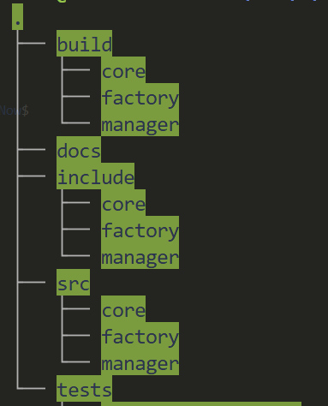
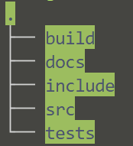

În schema de mai jos, fundalul alb reprezintă moștenire, iar cel galben reprezintă conținere. ServiceManager conține Employee, dar nu-l moștenește, crearea acestor obiecte se face prin fabrici. Technician moștenește Employee. Cea mai specială relație este între Tehnician și ServiceManager întrucât Tehnician nu stochează decât id-ul request-urilor active, deci nu le poate decrementa timpul rămas.

Exemplu folosire de fabrica:
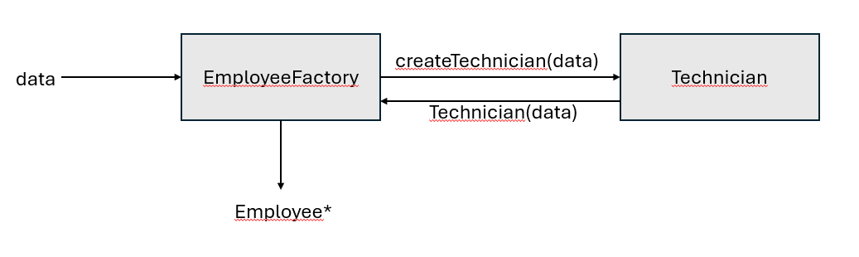
Fabrica întoarce un pointer (unique_ptr) către un Employee, adevăratul tip al angajatului este Technician, astfel pot să-i aplic dynamic_cast dacă am nevoie de comportamentul specific al tehnicianului.

- Compilare și Rulare

În proiect există un fișier Makefile care prin comanda make compilează pe rând toate fișierele .cpp din folder-ul src și adaugă rezultatul în folder-ul build. După compilare, toate fișierele sunt legate în executabilul app ce poate fi rulat în terminalul de linux prin ./app.
Compilatorul folosit în Makefile este g++ și versiunea de C++ folosită este 20. Codul nu poate fi compilat în versiuni mai vechi din cauza bibliotecii chrono. Merită menționat că dimensiunea executabilului este relativ mare din cauza includerilor din STL. Meniurile arată precum în imagini:
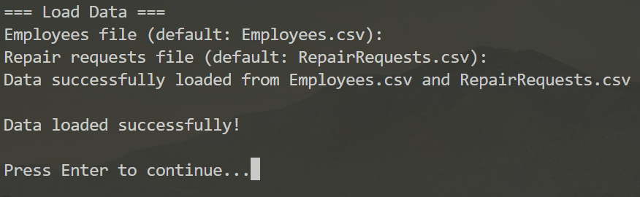
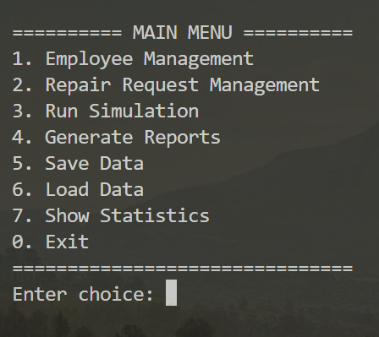
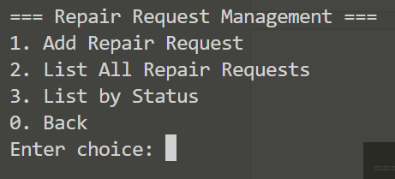
Există și un TUI care simulează tick-urile în fundal, însă e încă în progres.

- Simulare
Simularea reprezintă chemarea unui număr de tick-uri în care cereri pot să fie primite, asignate și completate. ServiceManager are o metodă numită tick prin care cheamă metoda tick a Tehnicians, care la rândul lor cheamă metoda tick a RepairRequest-urilor active. Practic, la fiecare tick este decrementat timpul rămas al RepairRequest-urilor active și se analizează efectul acestui eveniment. Dacă remaining_time devine 0, atunci status devine Completed și cererea este scoasă de pe lista activă a tehnicianului. ServiceManager-ul verifică dacă mai poate asigna un RepairRequest înainte să-i „pună pe tehnicieni la lucru”.

